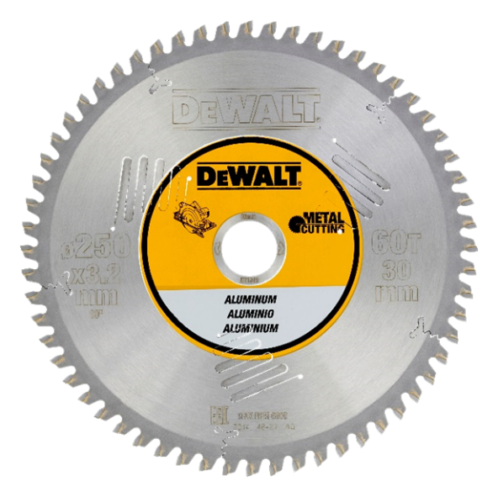


DT1922-QZ
Metall-Kreissägeblätter für Stationärsägen

Produktmerkmale:
- Speziell modifizierte Trapez-Flachzahn-Schneidengeometrie für saubere, nahezu gratfreie Schnitte und dadurch geringeren Nachbearbeitungsaufwand
- Längere Lebensdauer und feinere, akkuratere Schnitte durch neues Löt-Verfahren
- Sauberes Arbeiten durch kühlmittelfreies Sägen
- Bis zu 4x schnellere Schnitte als mit Trennscheiben
- Geeignet zum Schneiden von Aluminium, Metall/Stahl und Edelstahl

Artikel-Nr. | Durchmesser Bohrung Zähne | EAN-Code | UVP exkl. MwSt. | PG
DT1922-QZ | 355 mm 25,4 90 TFZ | 5035048093405 | 255,50 | III

